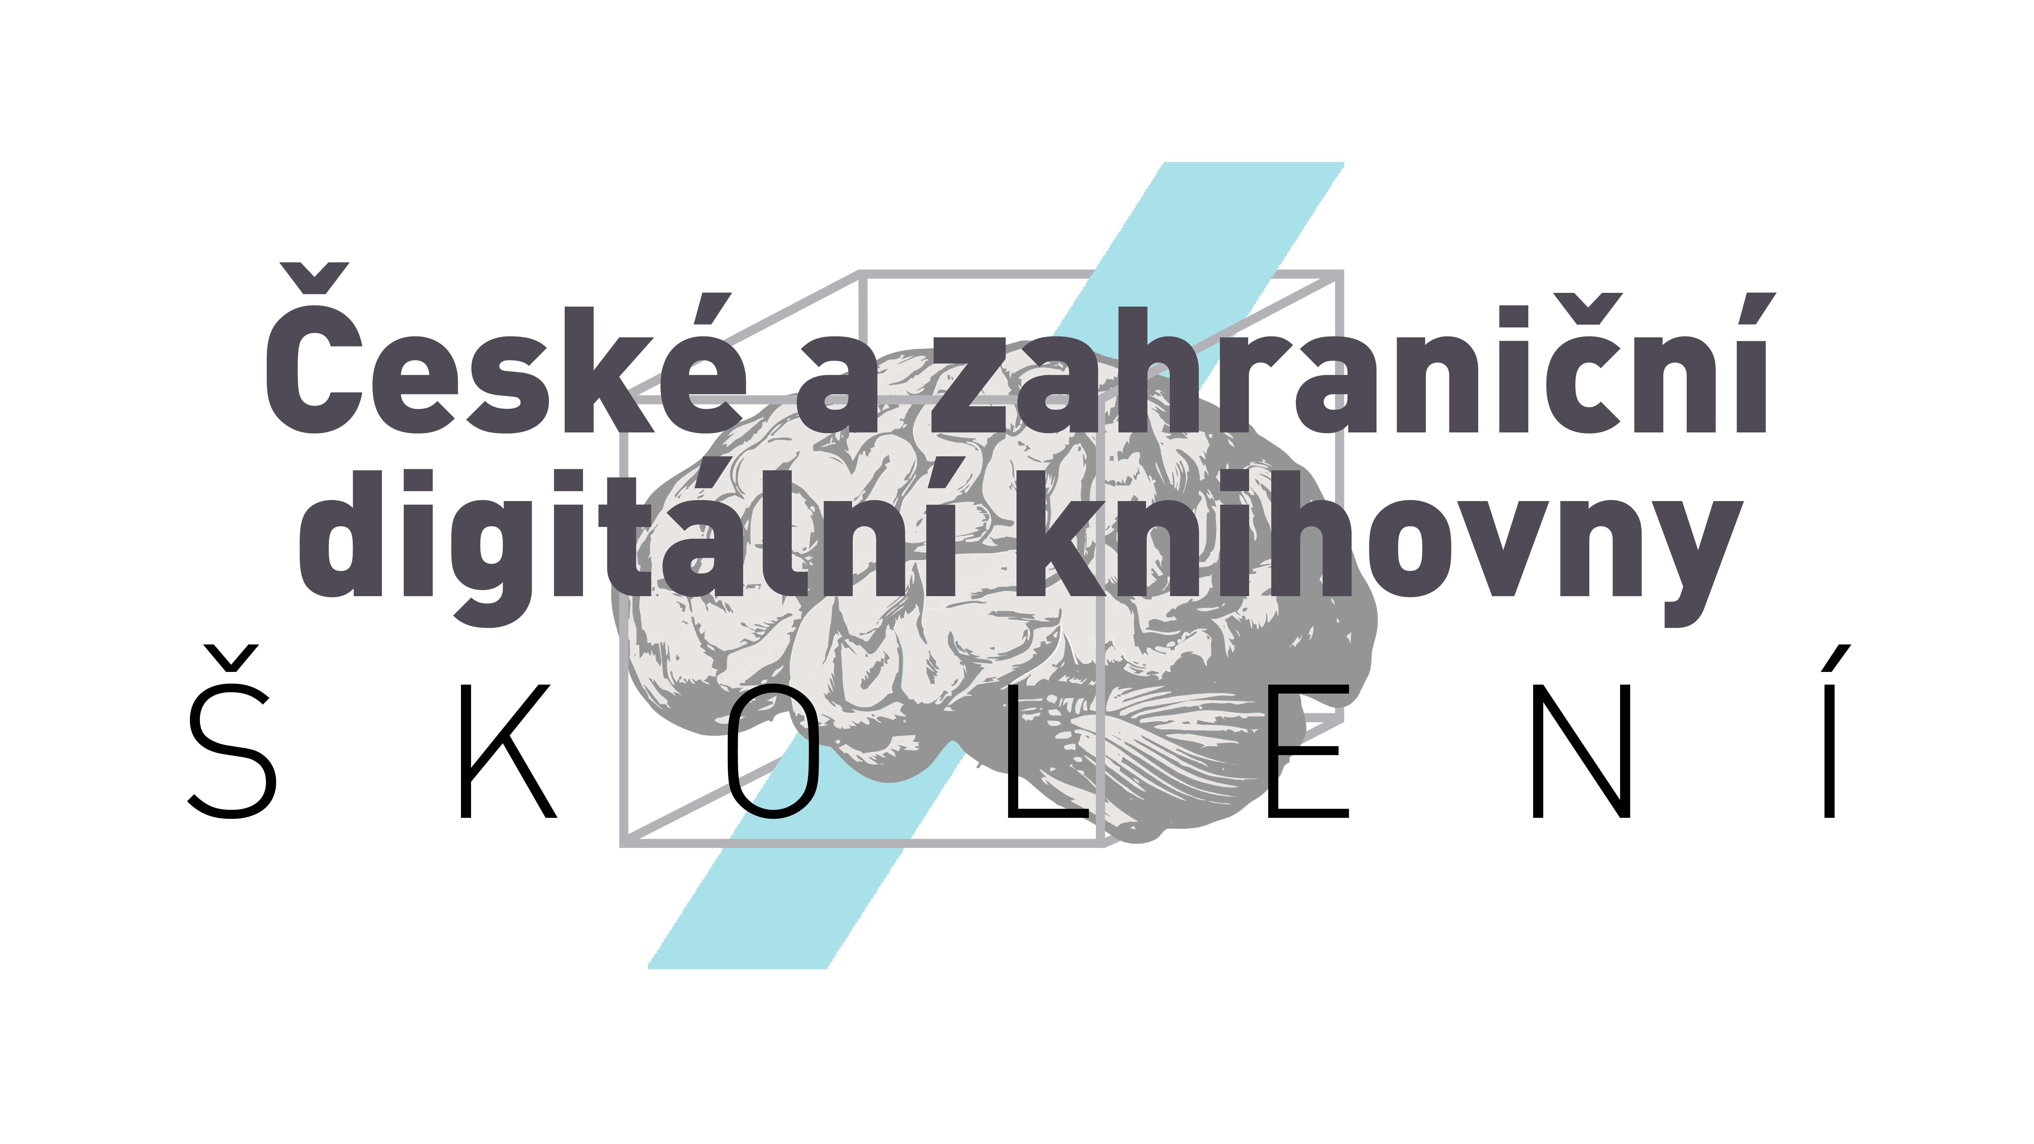

Termín: středa 27. března 2019 v 17 hod., předpokládaný konec asi
v 19.30 hod.
Místo konání: Moravská zemská knihovna v Brně, počítačová učebna v 6. poschodí.

Přednášející: PhDr. Martina Machátová, Moravská zemská knihovna Brně.
Poznámka: Formou jednoduchých praktických ukázek si vyzkoušíte významné české a
zahraniční digitální knihovny, v nichž jsou bezplatně dostupné některé
dokumenty v plném textu.

Program: 1. Úvod do problematiky.
2. Registr digitalizace.
3. Česká digitální knihovna.
4. Digitální knihovna MZK.
5. Digitální knihovny Národní knihovny v Praze.
6. E-sbirky.
7. Specializované české digitální knihovny.
8. Europeana.
9. Deutsche digitale Bibliothek.
10. Digital Public Library of America.
11. Gallica.
12. Polona.
13. Orientačně další zahraniční digitální knihovny.

Přihlášky: Účast je bezplatná. S ohledem na omezený počet míst je nutné se do
27. března 2019 do 13 hod. předem přihlásit prostřednictvím
elektronického registračního formuláře v dolní části pozvánky zde:
https://www.mzk.cz/sluzby/akce/ceske-zahranicni-digitalni-knihovny-0.
Přihlášky budou přijímány do naplnění kapacity místnosti dle pořadí přijetí
a zpětně potvrzeny e-mailem.
Kontakt: Martina Machátová, studovna přírodních a technických věd v 6. patře,
e-mail: machat@mzk.cz, tel. 541 646 170.
Doprava: Z ústřed. autobusového nádraží projít pěšky Galerií Vaňkova k hlavnímu
vlakovému nádraží, odtud tramvají č. 12, vystoupit na zastávce Nerudova,
pokračovat pěšky ve směru jízdy tramvají k budově MZK.

